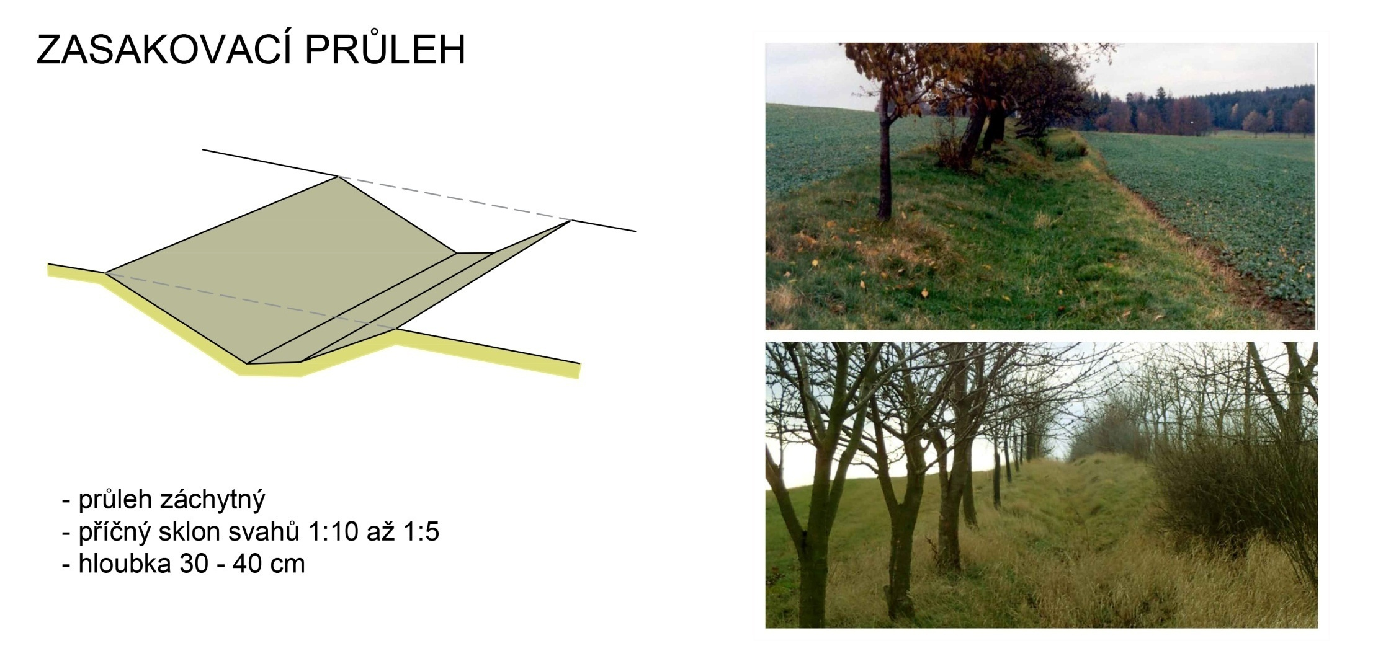
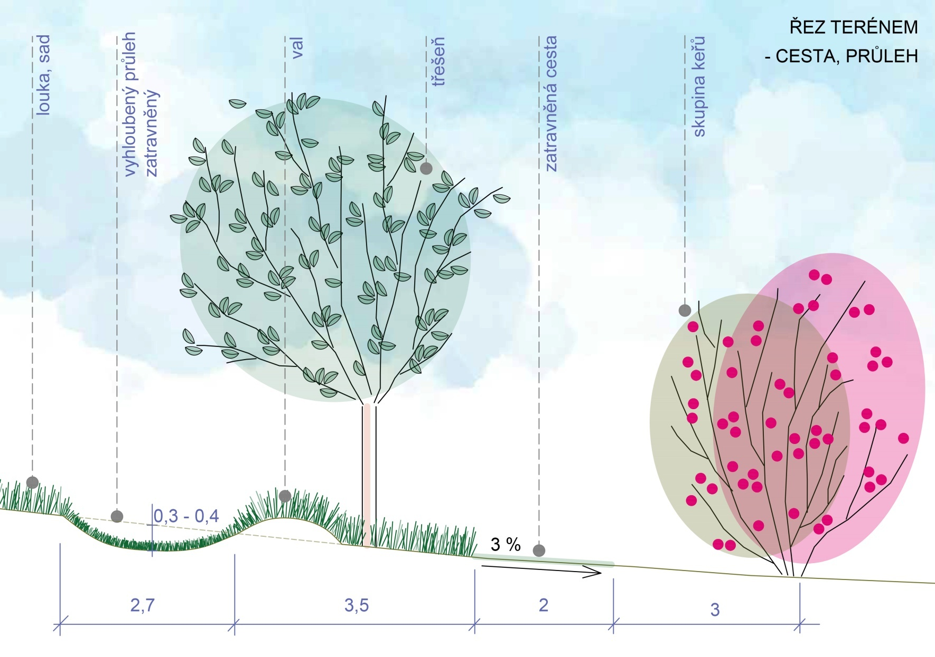

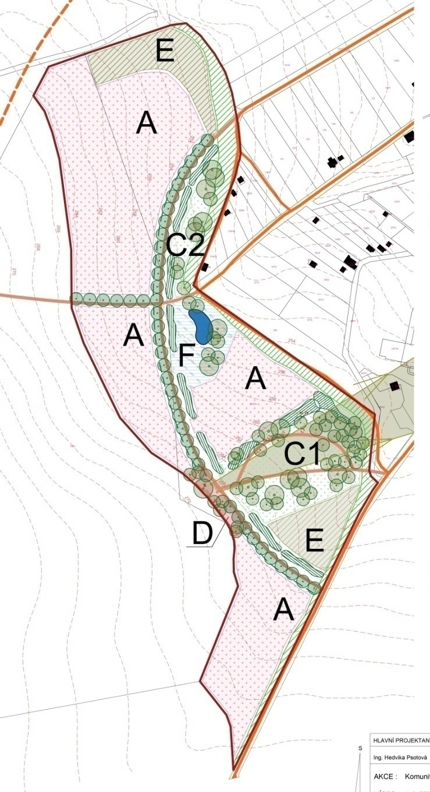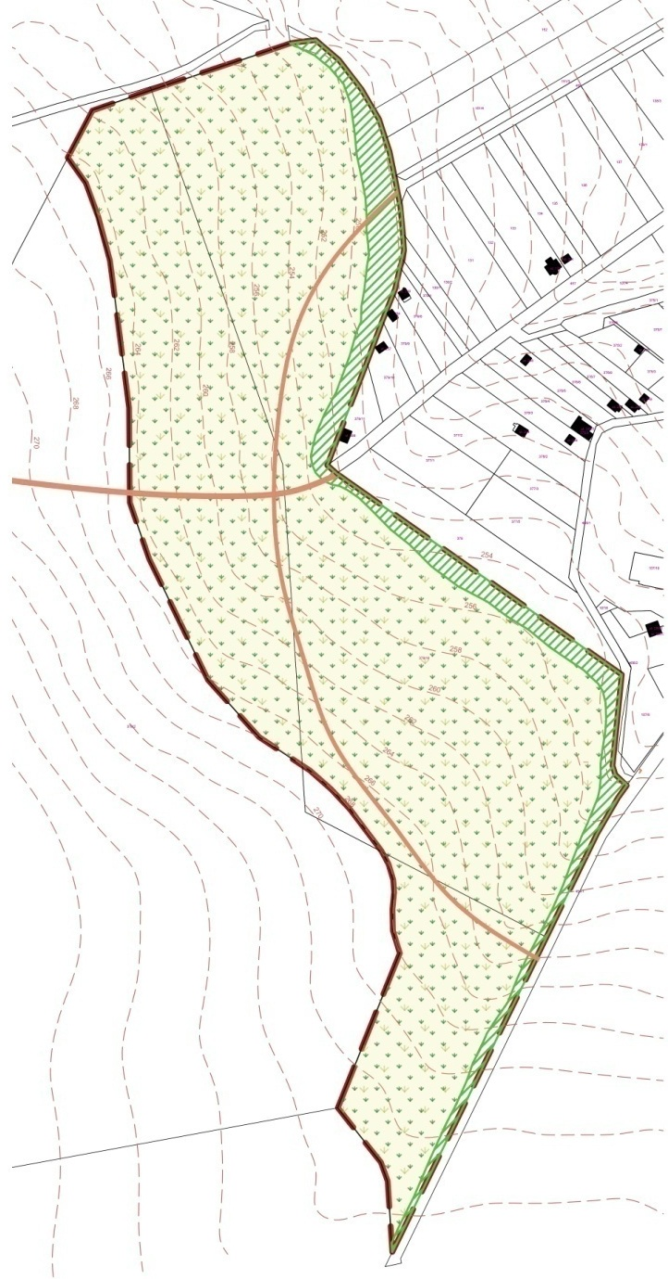

Rozpočet zemní práce

Zemní práce
- Etapa : Zasakovací průlehy ……………………………………………. …………………….,- Kč
Etapa – zasakovací příkopy: Zemní práce svahovou radlicí a rozprostření zeminy na místě,
zemina 2. třídy rozpojitelnosti ………………………………………………………………… 550 m3 zeminy
- Etapa : Mokřad ……………………………………………………………... ………………….,- Kč
Etapa – mokřad: zemní práce bagrem a rozprostření zeminy na místě , zemina 2. třídy rozpojitelnosti a vytvoření tůně 290 m2 …………580 m3 zeminy

Celkem : ………………………………………………………………………………….. ………………………………….,- Kč

